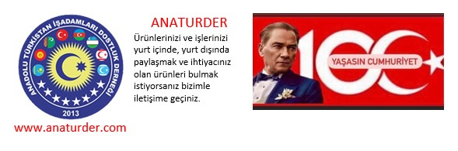
BÖLÜŞÜRSEK TOK OLURUZ. BÖLÜNÜRSEK YOK OLURUZ
Temsilcilerimizin üyelerimizin ve gönüldaşlarımızın dikkatine:
Derneğimizin Türk firmaları ve iş adamları arasında ekonomik iş birliği için var gücüyle çalıştığını biliyorsunuz.
Bir olmak ,iri olmak , diri olmak ve sözü Dünya devletlerine kolay kılmak için Dünyanın en büyük silahı olan ekonomik yönden en güçlü olmak hedefimizdir.
Amacımıza ulaşmak için sizlere büyük görev düşüyor. Öncelikle kendi aramızda birliği dirliği sağlamalıyız. Dernek sitemizde firmalarımızı tanıtıyoruz. Buraya bu görüşümüze canı gönülden inanarak destek verip birliğimize katılacak firmalarımıza ve iş adamlarımıza ulaşarak yanımızda yer almalarını sağlıyalım.Sitemizde bulunan tüm ürünleri kendi malınız gibi pazarlayabilir ve emeğinizin karşılığınıda alabilirsiniz.
2024 acak ayından itibaren Aktif çalışanlarla çalışıp ,çalışmayanlarla aktif çalışmıyacağız. 15/12/2023
Saygılarımızla 